Presseinformation  März 2026 |  | Ansprechpartner für die Redaktion:  Schüco International KG  Ute Minartz  Karolinenstr. 1 – 15  33609 Bielefeld  Tel.: +49 (0)521/783-6307  Mail: PR@schueco.com  www.schueco.de/presse  www.schueco.com/press

Schüco Funksensor für Kunststoff-Fenster
Kompakte Verschlussüberwachung im Smart-Home

Bielefeld. Mit dem neuen Schüco Funksensor werden Kunststoff-Fenster und -Türen Teil der Smart-Home-Umgebung. Das kompakte Gerät bleibt im geschlossenen Zustand gänzlich unsichtbar und kommuniziert dank Matter Kommunikationsstandard herstellerübergreifend mit gängigen Smart-Home-Geräten. Werkseitig eingebaut oder nachgerüstet bietet der Funksensor einen Mehrwert für moderne Eigenheime.

Der kompakte Schüco Funksensor, der vollständig in Deutschland entwickelt und produziert wird, fügt sich optisch unscheinbar in Fenster und Türen ein – ob werkseitig eingebaut oder nachgerüstet. Dabei kann er in alle Schüco Fenster mit VarioTec Advanced Beschlag sowie – mithilfe eines mitgelieferten Zapfenadapters – in gängige Fenster mit Eurobeschlag installiert werden. Über einen magnetischen Kontakt in der Eckumlenkung oder der Riegelstange meldet der Funksensor den Zustand „offen“ oder „geschlossen“ an das Smart-Home-System. Hierfür kommuniziert er auf Basis von Matter, dem gemeinsamen Kommunikationsstandard der gängigen Smart-Home-Hersteller. Der Standard ermöglicht, dass herstellerübergreifend unterschiedliche Smart-Home-Geräte ein gemeinsames Netzwerk bilden. Das schnelle Thread Netzwerkprotokoll, sorgt zudem dafür, dass der Schüco Funksensor Teil eines verknüpften Netzwerks wird. Der Datenaustausch wird dadurch schneller, stabiler und insgesamt nutzenfreundlicher. Die Stromversorgung erfolgt über zwei handelsübliche AAA-Batterien. Ein Stromanschluss im Element ist nicht erforderlich. Der stromsparende Betrieb sorgt für eine sichere Funktionsleistung.

Smart, sicher und immer informiert
Der ständige Informationsaustausch über den Öffnungszustand der Elemente ermöglicht beispielsweise die automatische Regulierung von Heizungs- oder Lüftungsanlagen im Smart-Home-System. Dabei gelingt es dem Schüco Funksensor die eingebundenen Elemente des Systems auch herstellerübergreifend zu kombinieren. Darüber hinaus haben die Nutzer von jedem Ort mit Internetverbindung zu jeder Zeit die Möglichkeit den Öffnungszustand der eigenen Fenster und Türen einzusehen. Auch Push-Nachrichten können beim Öffnen oder Schließen der Elemente per Smart-Home-App an das eigene Smartphone gesendet werden. Eltern werden damit beispielsweise über das pünktliche Eintreffen ihrer Kinder informiert. Aber auch das unerwartete Öffnen eines Elements wird sofort registriert, sodass unmittelbar Maßnahmen gegen ungebetene Gäste ergriffen werden können. Das sorgt für ein gesteigertes Sicherheitsgefühl, auch von unterwegs. Eine lokale, akustische Alarmfunktion bringt noch mehr Sicherheit vor Einbrüchen. Registriert der im Schüco Funksensor integrierte Beschleunigungssensor einen mechanischen Einbruch, ertönt ein lauter Signalton, der ungebetene Besucher verschreckt.

www.schueco.de/funksensor

Schüco – Systemlösungen für Fenster, Türen und Fassaden
Die Schüco Gruppe mit Hauptsitz in Bielefeld entwickelt und vertreibt Systemlösungen für die Gebäudehülle aus den Materialien Aluminium, Stahl und Kunststoff. Das Produktportfolio umfasst Fenster-, Tür-, Fassaden-, Lüftungs-, Sicherheits- und Sonnenschutzsysteme sowie intelligente und vernetzbare Lösungen für den Wohn- und Objektbau. Darüber hinaus bietet Schüco Beratung und digitale Lösungen für alle Phasen eines Bauprojektes – von der initialen Idee über die Planung, Fertigung und Montage bis hin zum After Sales Service mit Wartung und Instandhaltung. Ergänzt wird das Portfolio durch Maschinen zur Fertigung und einen kundennahen Service. Als eines der führenden Unternehmen der Bauindustrie hat sich Schüco dem Ziel verschrieben, Vorreiter für ganzheitliche Nachhaltigkeit zu sein und mit seinen Produkten und Services einen aktiven Beitrag zur Verwirklichung von Klimaneutralität und Kreislaufwirtschaft im Bauwesen zu leisten. 1951 gegründet, ist Schüco heute in mehr als 80 Ländern aktiv und hat mit 6.850 Mitarbeitenden in 2024 einen Jahresumsatz von 2,05 Milliarden Euro erwirtschaftet.
Weitere Informationen unter www.schueco.de

Die Bildfeindaten stehen im Schüco Newsroom unter
www.schueco.de/presse zum Download bereit.

Bildnachweis: Schüco International KG
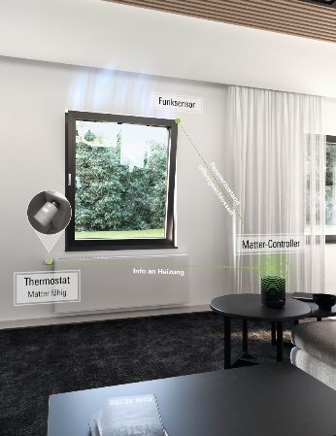
Dank Matter Kommunikationsstandard kann der Schüco Funksensor in nahezu alle gängigen Smart-Home-Systeme eingebunden werden. Das Thread Netzwerkprotokoll sorgt für eine schnelle und energiesparende Einbindung in das Heimnetzwerk.

Bildnachweis: Schüco International KG
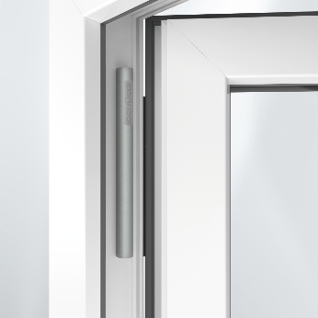
Unscheinbar und kompakt integriert sich der Schüco Funksensor in alle Kunststoff-Fenster und -Türen mit Schüco VarioTec Advanced- oder Eurobeschlag. Im geschlossenen Zustand ist der kleine Sensor dabei sogar gänzlich unsichtbar.

Bildnachweis: Schüco International KG
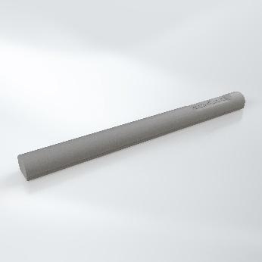
Zwei handelsübliche AAA-Batterien versorgen den energiesparend betriebenen Schüco Funksensor mit Strom. Ein zusätzlicher Stromanschluss ist nicht notwendig. Das erleichtert die Installation und sorgt für eine ungestörte Optik.

Bildnachweis: Schüco International KG


Der Schüco Funksensor eignet sich sowohl für den Einsatz im Wohnbau wie auch in Bürogebäuden.

